ПРОЕКТ
дизайна и зонирования помещений Центров образования естественно-научной и технологической направленностей "Точка роста" в 2022 году
Проект дизайна и зонирования помещений Центра образования естественно-научной и технологической направленностей "Точка роста", создаваемого на базе муниципального общеобразовательного учреждения
"Березниковская основная общеобразовательная школа" Борисоглебского муниципального района Ярославской области
Общая схема зонирования.

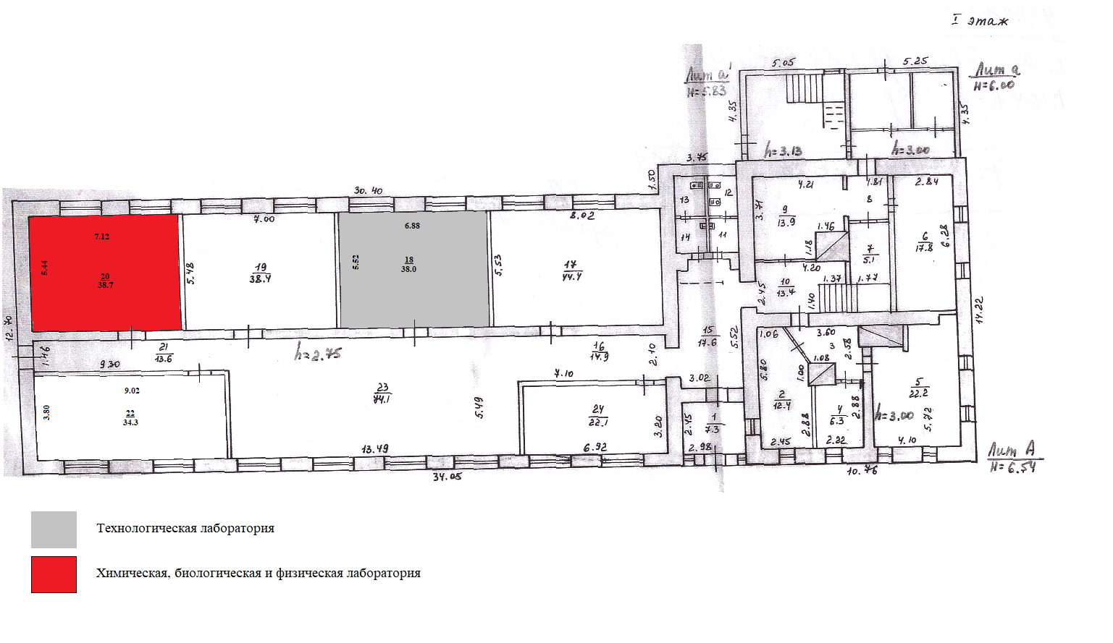

План помещений и визуализация.
Химическая, биологическая и физическая лаборатория.

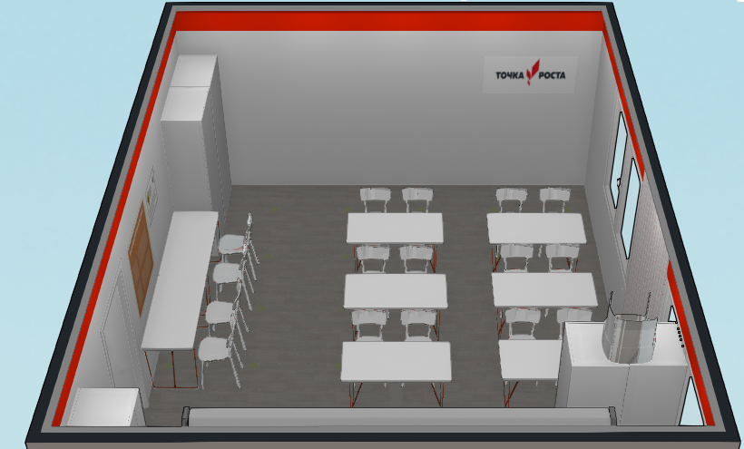

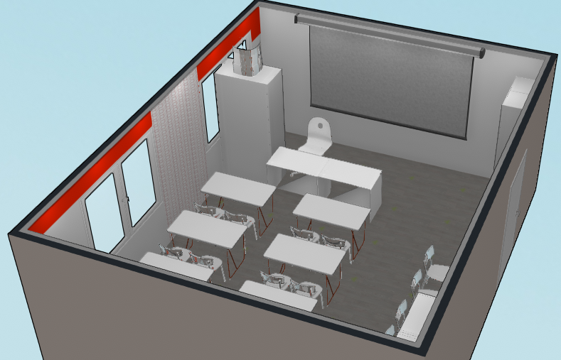

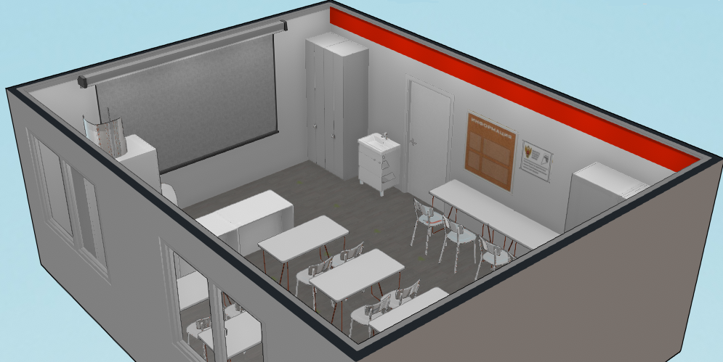

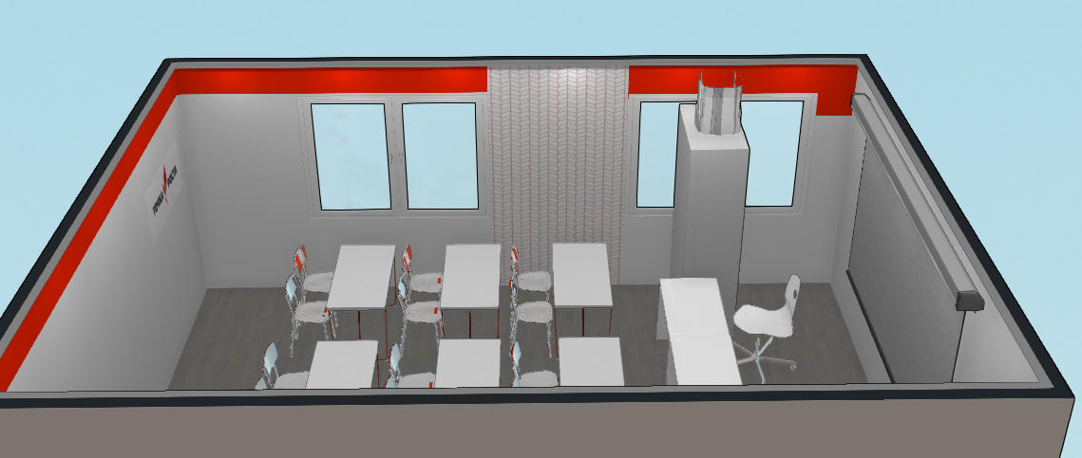

Дополнительные сведения.
Химическая, биологическая и физическая лаборатории.

Элемент декора | Стены. Акцентный и основной цвет
Акцентный цвет

RAL 3024
красный

Основной цвет
RAL 9003
сигнально-белый

План помещений и визуализация.
Технологическая лаборатория.

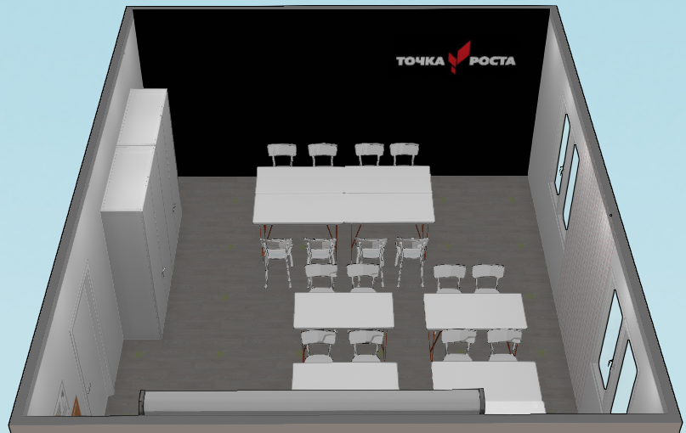

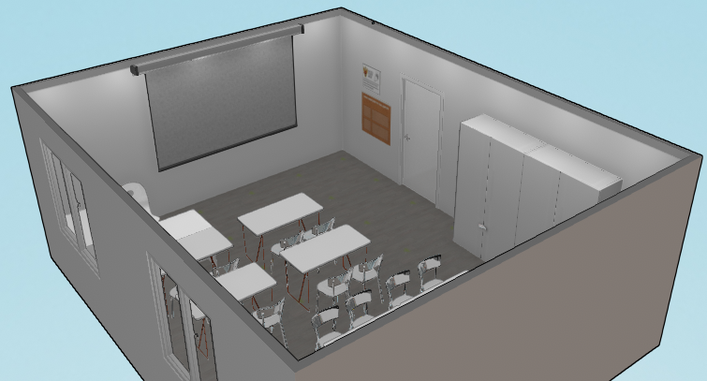

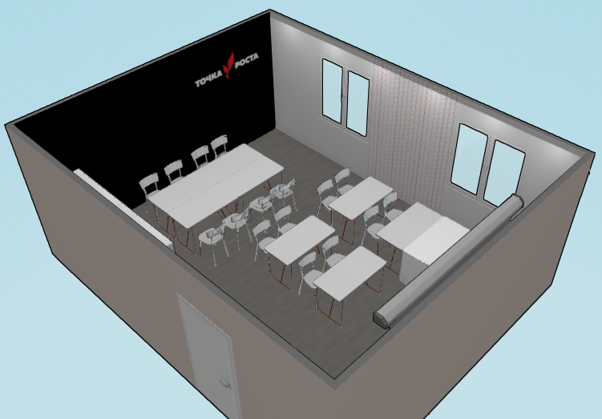

Дополнительные сведения.
Технологическая лаборатория.

Элемент декора | Стены. Акцентный и основной цвет
Акцентный цвет
RAL 9017
транспортный черный, меловая стена

Основной цвет
RAL 9003
сигнально-белый

